VERSIÓN

1

FEBRERO 2018

BANCO DE DATOS DE
ACTIVIDADES CyT

SISTEMA INTEGRAL DE
GESTIÓN Y EVALUACIÓN
DIRECCIÓN DE INFORMÁTICA GERENCIA DE ORGANIZACIÓN Y SISTEMAS

CONSEJO NACIONAL DE
INVESTIGACIONES CIENTÍFICAS Y TÉCNICAS
Godoy Cruz 2320, Buenos Aires - 011 4899-5000

No se permite un uso comercial de la obra original ni de las posibles obras derivadas, la distribución de las cuales se debe hacer con una licencia igual a la que regula la obra original.

CONTENIDO
INTRODUCCIÓN 4
INGRESO AL SISTEMA 1
FUNCIONALIDADES PRINCIPALES 2
CARACTERÍSTICAS GENERALES DEL SISTEMA 5
FUNCIONALIDADES DESTACADAS 9
PREGUNTAS FRECUENTES 18

BANCO DE DATOS DE ACTIVIDADES DE CyT
Guía Usuario

INTRODUCCIÓN
El Sistema Integral de Gestión y Evaluación (SIGEVA) es una aplicación informática a la que se puede acceder de forma segura a través de una plataforma web y por medio de un navegador de Internet (preferentemente Google Chrome).
Una característica distintiva del sistema es que permite la interacción de los usuarios con una única base de datos a partir de la identificación de roles. Estos roles son definidos en función de las tareas y procedimientos usuales en los distintos procesos, tanto de índole administrativa como académica.
El Banco de Datos de Actividades de CyT es un módulo diseñado para almacenar la información curricular y garantizar su disponibilidad a lo largo de todo el año. A su vez, permite la actualización de la producción científicotecnológica y los antecedentes y, a partir de esta información, elaborar y presentar los siguientes trámites:
Informe Reglamentario
Solicitud de Promoción
Solicitud de Becas
Ingresos a la Carrera
Convocatoria de Proyectos
Memoria de las Unidades
Otros componentes del Sistema de RRHH del CONICET
Al registrarse como usuario, puede acceder al Banco de Datos y participar de las convocatorias vigentes. El registro y la actualización de la producción científico-tecnológica, recursos humanos formados, financiamiento y otros antecedentes está disponible a lo largo de todo el año para todas las personas que se encuentran registradas. Con el desarrollo de este mecanismo se consolida una base de datos única, con funcionalidades múltiples. La información almacenada es de carácter reservado. Por lo que se preserva la confidencialidad de la información contenida en las solicitudes realizadas a través del SIGEVA.

INGRESO AL SISTEMA
- Acceda la dirección web provista por su institución para ingresar a SIGEVA.
https://unr.sigeva.gob.ar/auth/index.jsp
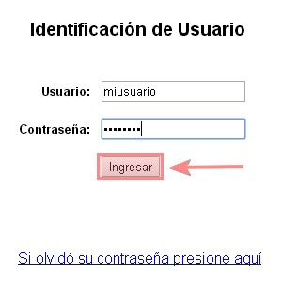
Se visualiza la siguiente pantalla:
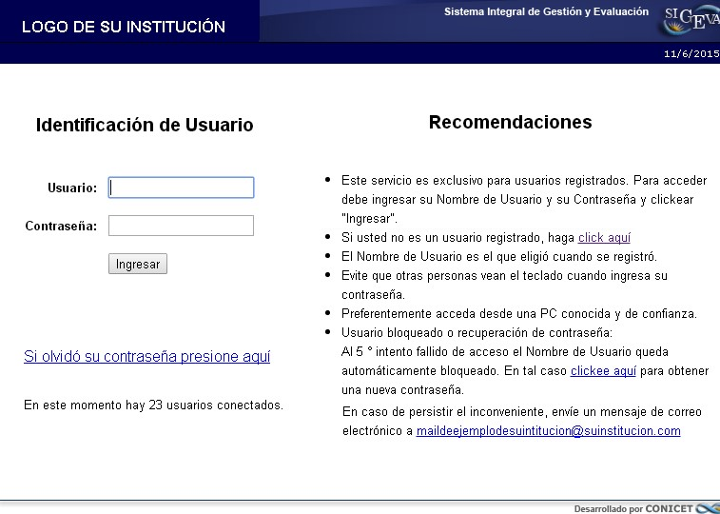

Si Ud. aún no cuenta con usuario para el sistema SIGEVA Presione:
Proceda a seguir las instrucciones.
Una vez registrado como usuario de SIGEVA el sistema genera automáticamente una contraseña provisoria que le será enviada por correo electrónico y deberá ser cambiada la primera vez que se ingrese.
Si Ud. ya cuenta con usuario para el sistema SIGEVA
Proceda a ingresar sus datos en usuario y contraseña respectivamente y presione “Ingresar”.
Una vez autenticado correctamente, se visualiza la siguiente pantalla donde se indican los roles que usted tiene asignados en SIGEVA.
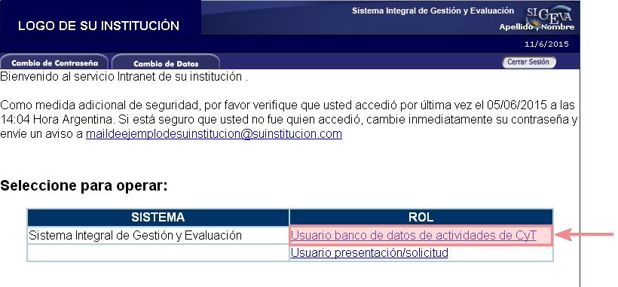
Seleccione “Usuario banco de datos de actividades de CyT”.

FUNCIONALIDADES PRINCIPALES
Una vez que se ha ingresado al sistema como Usuario de Banco de Datos de Actividades de CyT. Se visualiza la siguiente pantalla:
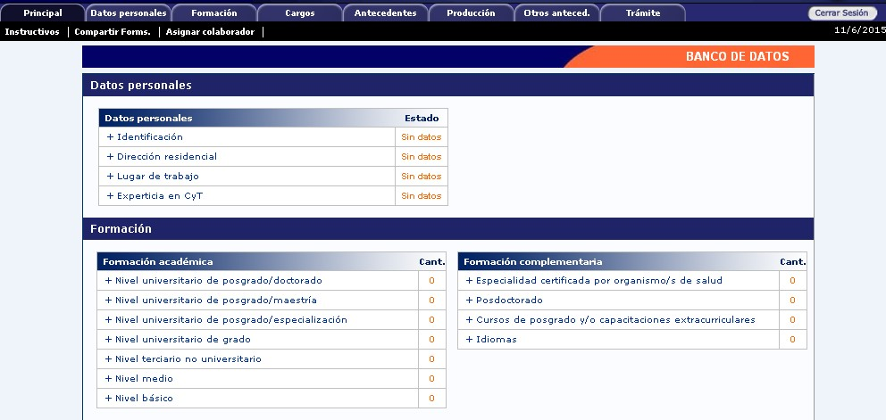
El rol Banco de Datos de Actividades de Ciencia y Tecnología, a diferencia de otros, estará habilitado durante todo el año para que la carga de la información pueda llevarse a cabo en cualquier momento.
En la porción superior de la pantalla se visualizan las solapas del sistema.
Las mismas le permitirán navegar por el sistema. Si tiene dudas sobre la navegación presione en el link “Instructivo Navegación” de la pantalla “Principal”.
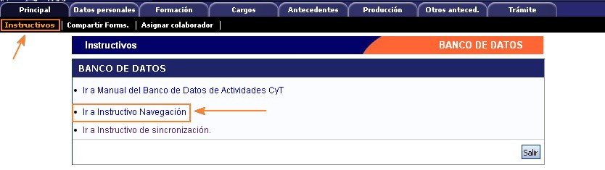

Por favor no utilice las flechas “Atrás” y “Adelante” de su navegador para desplazarse por el sistema
Por cada solapa es posible completar la siguiente información:
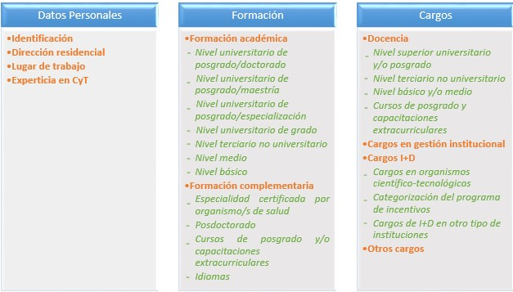

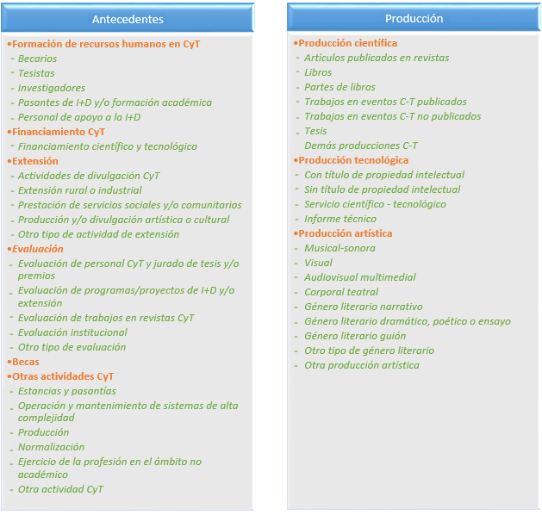

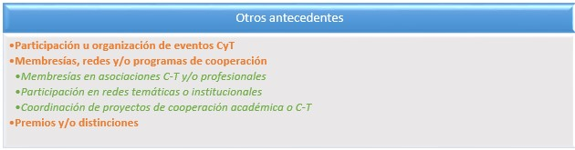

En el caso que hubiese registrado datos para cualquier solicitud o presentación mediante SIGEVA, esta información quedará registrada en el Banco de Datos, pudiendo modificarla y/o actualizarla en cualquier momento, en caso de ser necesario.

CARACTERÍSTICAS GENERALES DEL SISTEMA
En cada una de las solapas, encontrará diferentes secciones, en las mismas es posible:
Crear un nuevo registro
Editar un registro
Borrar un registro
Importar un registro

Crear un nuevo registro
Presione la opción “Nuevo” en el margen superior izquierdo del cuadro.
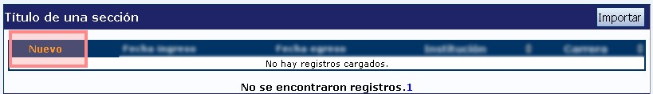
Complete los campos solicitados por la pantalla.
Presione el botón “Guardar” en el margen inferior derecho de la pantalla.
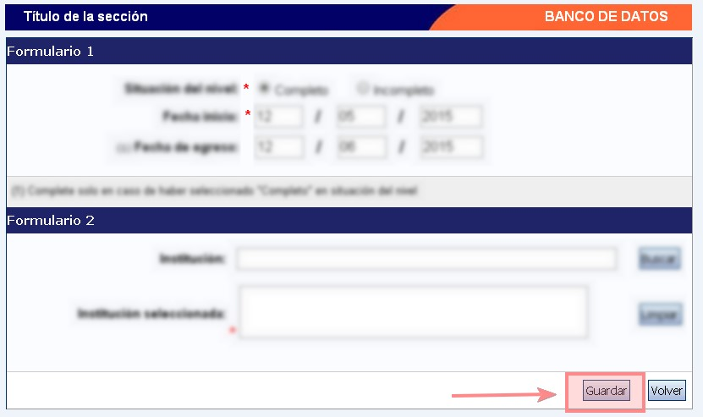
En el caso que desee volver a la pantalla anterior SIN GUARDAR, presione el botón “Volver”.

Se recomienda guardar cada vez que se cargue información en el sistema, dado que se está trabajando en una base remota a la que se tiene acceso a través de la red, de esta forma se evitará perder información.

Recuerde que aquellos campos indicados con un * son campos obligatorios.
Por lo cual es necesario completarlos antes de guardar.

Editar un registro
Presione “Editar” cuando intenta cambiar datos en un registro que ya ha guardado anteriormente.
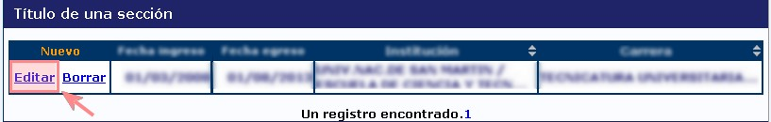
Proceda a efectuar los cambios en sus datos.
Presione el botón “Modificar” en el margen inferior derecho de la pantalla.

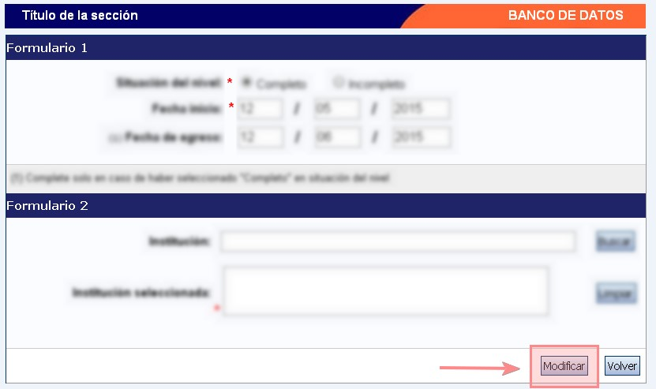
En caso que desee volver a la pantalla anterior SIN GUARDAR, presione el botón “Volver”.

Borrar un registro
Presione “Borrar” cuando intenta eliminar un registro que ya ha guardado anteriormente.
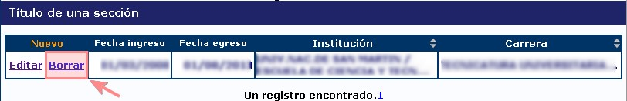
Al presionar “Borrar” se visualizan en pantalla todos los datos cargados para dicha sección.

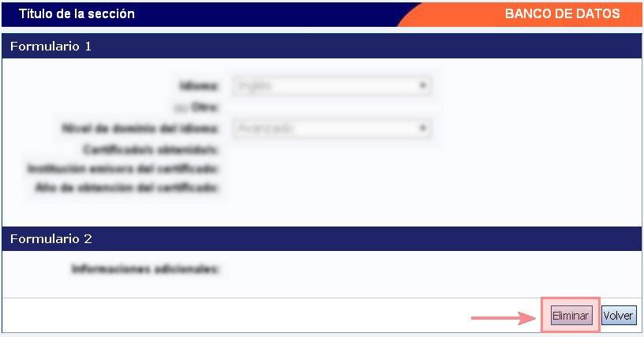
Presione “Eliminar” en el margen inferior derecho de la pantalla para borrar definitivamente el registro. Inmediatamente visualizará la pantalla correspondiente a la solapa en la cual se encontraba su registro.
En el caso que desee volver a la pantalla anterior SIN ELIMINAR, presione el botón “Volver”.

Importar un registro
Luego de efectuar el procedimiento correspondiente a “Sincronización de datos del CV”
 Ver Manual de Usuario para Sincronización (Anexo a este Manual)
Es posible Importar los datos desde cualquier otra institución al SIGEVA CONICET y viceversa.
En la sección donde quiera importar sus datos.
Presione el botón “Importar”.
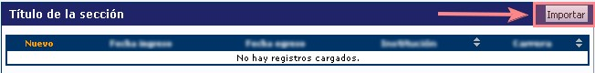

Seleccione la institución de la cual desea obtener los datos, ingrese su contraseña de sincronización y presione el botón “Importar”.
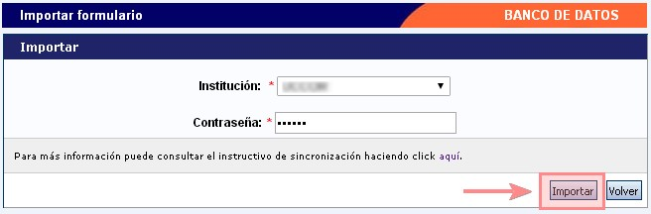
Se visualizan en la tabla los registros importados desde la institución indicada.
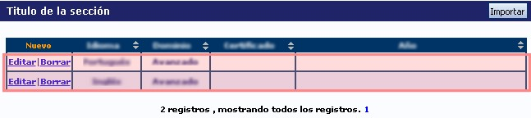

FUNCIONALIDADES DESTACADAS
Precarga de artículos utilizando el DOI o ISSN
Designar un Colaborador
Imprimir el CV
Vincularse a un trámite

A. Precarga de artículos utilizando el DOI o ISSN

SIGEVA permite efectuar la precarga de artículos al ingresar su correspondiente DOI (Digital Object Identifier) o ISSN (International Standard Serial Number).
Si opta por ingresar el DOI, se precargará el formulario con los datos obtenidos desde Crossref o Elsevier. Si no fuera posible obtener los mismos, se intentará obtenerlos desde SIGEVA a través de un coautor que ya haya ingresado el artículo.

En el caso de ingresar el ISSN, únicamente se autocompletarán los campos correspondientes a revista y editorial.

Para proceder a la precarga, acceda a la solapa “Producción” y luego seleccione “Producción científica”.
Presione nuevo en la sección “Artículos”.
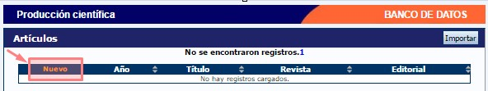
Se visualiza la siguiente pantalla, ingrese el DOI o ISSN correspondiente al artículo y presione “Precargar”.
Si su artículo no cuenta con DOI, o no desea realizar la carga automáticamente, presione “Omitir” para acceder a la carga habitual del formulario.
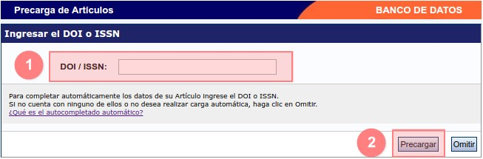

Se visualiza el formulario con los datos precargados.

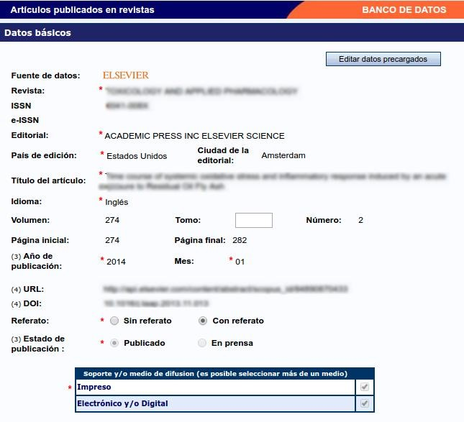

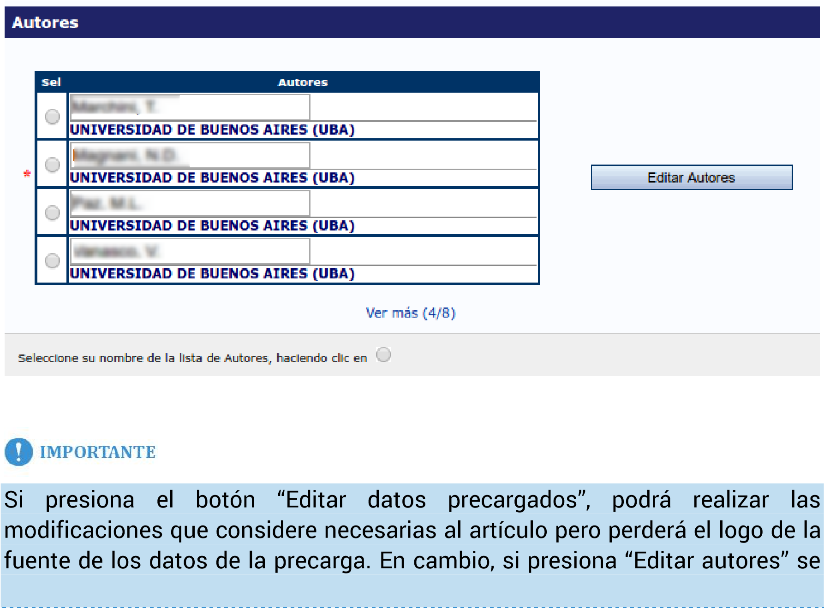
mantendrá el logo.
Seleccione su nombre del listado de autores y presione “Guardar”. Si no visualiza su nombre en los primeros resultados presione “Ver más”. En caso de no figurar en el listado de autores, presione “Editar Autores”.

B. Designar un Colaborador

SIGEVA permite asignar a otro usuario como colaborador para efectuar la carga del Banco de Datos, sin necesidad de proveerle a esa persona su usuario y contraseña.
Para efectuar la designación, acceda a la solapa “Principal” y luego seleccione “Asignar colaborador”.
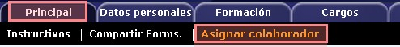

Se visualiza la siguiente pantalla, presione “Nuevo”.

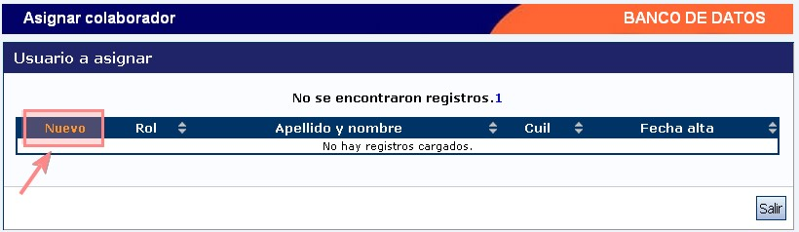

Seleccione el tipo de rol “Colaborador banco de datos de actividades CyT”, ingrese el apellido de su colaborador y presione “Buscar”.

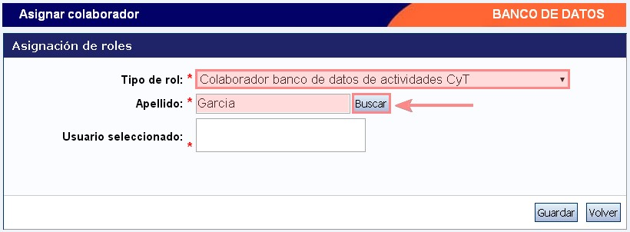
Es necesario que el colaborador se encuentre registrado como usuario en la misma institución que el propietario del banco de datos de actividades CyT.
Se visualiza la siguiente pantalla donde se listan todas las personas con igual apellido. Por favor, seleccione a la persona que desea incluir como colaborador, presionando el botón circular asociado a la fila donde figura la persona.

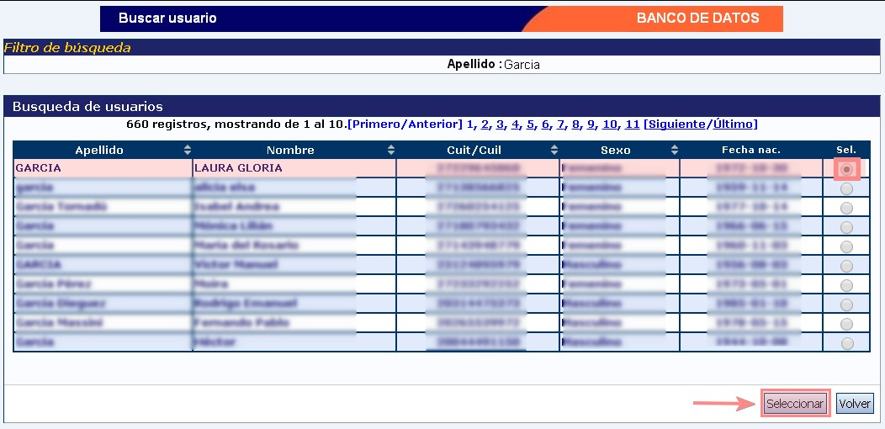
Luego presione “Seleccionar”.
Se visualizan los datos de la persona seleccionada. Presione “Guardar”.
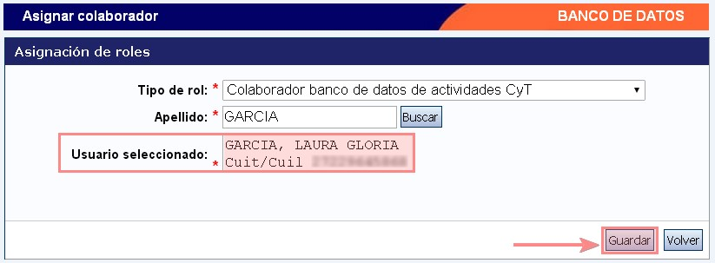
Se retorna a la pantalla inicial donde lista a sus colaboradores:
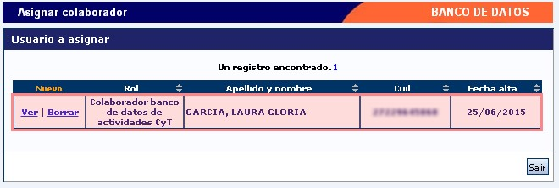
Notifique a su colaborador. El colaborador ingresará a SIGEVA con el rol “Colaborador banco de datos de actividades CyT”.

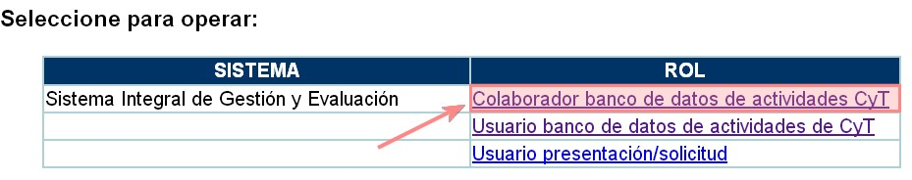

Luego, seleccionar al dueño de Banco de Datos CyT al cual desea asistir con la carga. Para esto, presionar el botón circular asociado a la fila donde figura la persona y luego el botón “Seleccionar”.

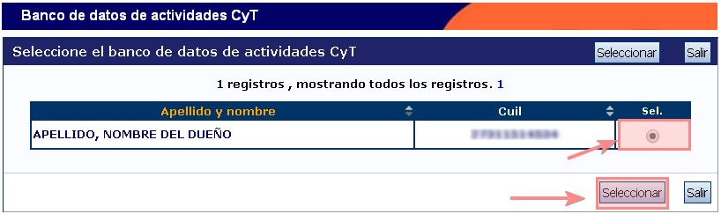

A continuación se visualiza el banco de datos de la persona a la cual asistirá.

C. Imprimir el CV

Para imprimir el CV acceda a la solapa “Principal”, luego al pie de la página, encontrará la sección “Imprimir currículum”.
Presione “Imprimir CV”.
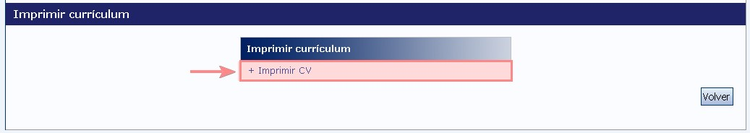

Se visualiza la siguiente pantalla conteniendo las secciones principales, donde por cada una, podrá seleccionar si desea incluirla o no en la impresión.

Para imprimir sólo un rango de tiempo de su CV, ingrese las fechas correspondientes en desde y hasta. Caso contrario, se imprimirá todo lo cargado.
A su vez, es posible navegar por las secciones principales, presionando el botón asociado a la sección.
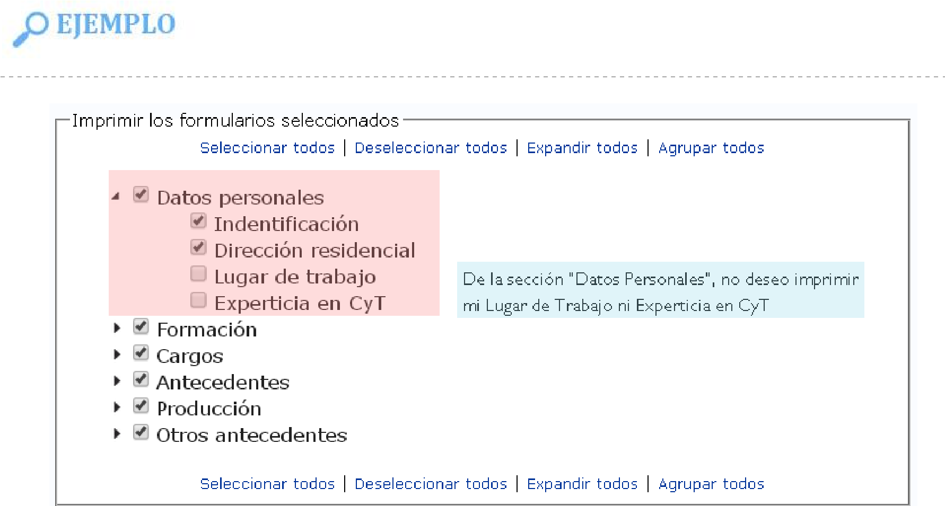
Una vez definido el contenido que desea imprimir, presione el botón “Imprimir CV (pdf)” o “Imprimir CV (doc)” dependiendo del formato del archivo que desee generar.
Si selecciona “Imprimir CV (pdf)”
Se visualiza una pantalla con todo su currículum vitae y para imprimirlo, debe presionar el botón de la impresora.

Si selecciona “Imprimir CV (doc)”
Se descarga el archivo en su computadora. Puede abrirlo desde la barra de descargas, presionando sobre el mismo ó buscarlo en su carpeta de Descargas.

D. Vincularse a un trámite

Si precisa vincularse a un trámite generado por otra persona (Por ejemplo: Proyectos, o como Director o Co-director de una beca), solicítele el código del mismo. Luego acceda a la solapa “Trámite”.
Ingrese su código de trámite y presione “Aceptar”.
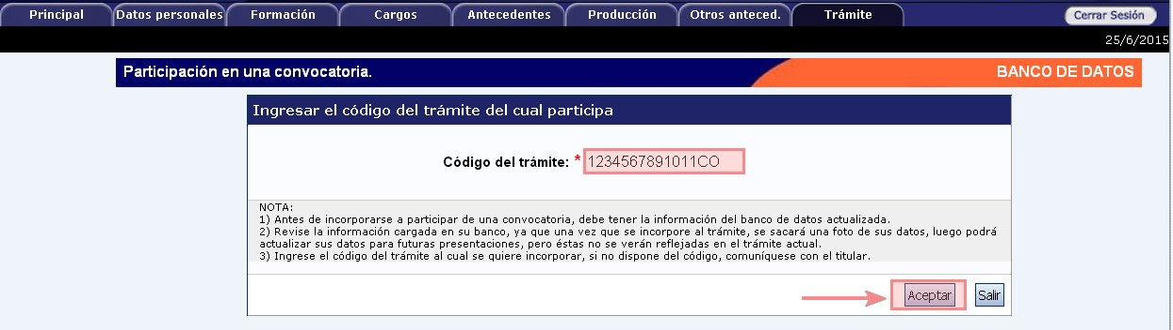
Se visualiza la siguiente confirmación dónde se indica nuevamente el número de trámite y la persona propietaria. Si esos datos son correctos, presione el botón “Confirmar” para vincularse a ese trámite.
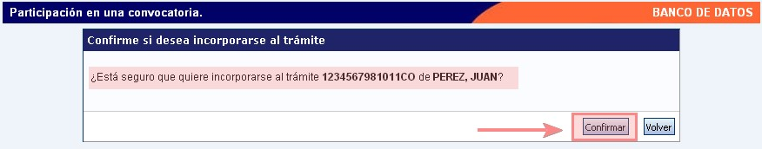

PREGUNTAS FRECUENTES
- ¿Cómo puedo ingresar correctamente mi nombre como autor de una producción?

En el caso que obtenga el error:
Recuerde que debe ingresar su nombre tal cual se visualiza en la porción superior derecha junto al logo de SIGEVA.
Si su nombre completo es “Garcia, Juan Pedro”. El sistema no reconocerá, entre otros: JP Garcia, Pedro Garcia, Garcia JP.
- Mi institución no figura cargada en SIGEVA. ¿Cómo puedo cargarla?

Ingrese el nombre de su institución y presione buscar.
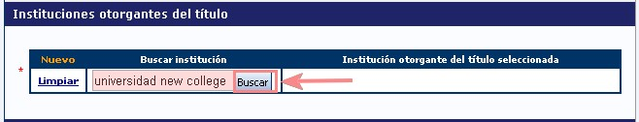
En caso de no encontrarse su institución, se visualiza la siguiente pantalla.

En la sección “Solo en caso de no encontrar la institución en la búsqueda, ingrese otra” complete los siguientes datos:
  - País
  - Provincia
  - Tipo de Institución
  - Nivel 1 (Ingrese el nombre de la Institución.) Presione “Ingresar otra”.
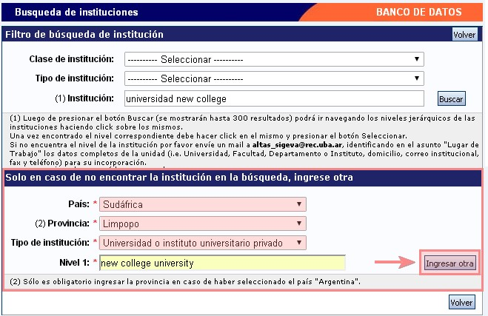
Se visualiza en el formulario inicial, la nueva institución agregada.
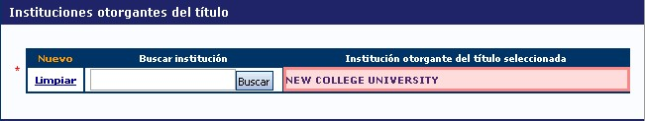

- La revista dónde fue publicado mi artículo no figura en SIGEVA. ¿Cómo puedo cargarla?

Ingrese el nombre de la revista o su ISSN/e-ISSN, presione el botón Buscar correspondiente al dato que ha ingresado.
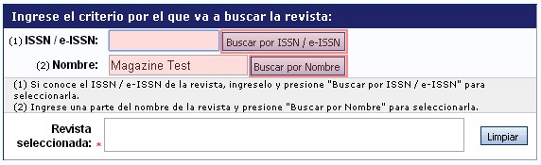
En caso de no encontrarse su revista, se visualiza la siguiente pantalla. En la sección “Solo en caso que no haya podido seleccionar una revista, ingrese otra” complete los datos
  - Nombre revista
  - ISSN
  - e-ISSN
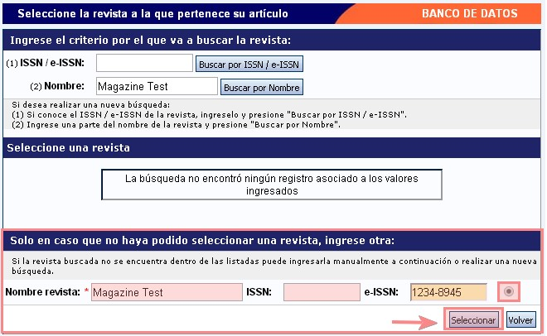
Presione el círculo gris y luego presione “Seleccionar”.

En caso que no cuente con el ISSN o e-ISSN de la revista en cuestión. Podrá consultar según el origen de la misma. Agencia Argentina http://binpar.caicyt.gov.ar/ LATINDEX (Latinoamérica) http://www.latindex.unam.mx/ ISSN Network http://www.issn.org/the-centre-and-the-network/members-countries/theissn-network-today/

En caso que desconozca uno de los dos ISSN, puede ingresar sólo uno.
Se visualiza la nueva revista ingresada en la sección “Revista seleccionada”.
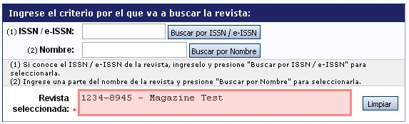

SINCRONIZACIÓN
DE DATOS DEL CV

VERSIÓN 1

Febrero 2018

SISTEMA INTEGRAL DE
GESTIÓN Y EVALUACIÓN
DIRECCIÓN DE INFORMÁTICA GERENCIA DE ORGANIZACIÓN Y SISTEMAS

CONSEJO NACIONAL DE
INVESTIGACIONES CIENTÍFICAS Y TÉCNICAS
Godoy Cruz 2320, Buenos Aires - 011 4899-5000

No se permite un uso comercial de la obra original ni de las posibles obras derivadas, la distribución de las cuales se debe hacer con una licencia igual a la que regula la obra original.

Contenido
COMPARTIR FORMULARIOS ¡Error! Marcador no definido.
IMPORTAR FORMULARIOS ¡Error! Marcador no definido.

SINCRONIZACIÓN DE DATOS DEL CV
Guía Usuario
Este documento tiene como propósito explicar los pasos a seguir para traspasar los datos del CV entre los diferentes SIGEVAs y CVar. Gracias a la sincronización se pueden compartir los datos del CV entre instituciones que cuenten con SIGEVA. Esta funcionalidad está diseñada para evitar varias cargas de la misma información.
El proceso de sincronización está conformado por dos etapas:
- Compartir formularios (en institución origen)
- Importar formularios (en institución destino)

Estos pasos sólo puede realizarlos cada usuario sobre los datos de su CV, o cualquier otro usuario que sea designado como “Colaborador” de ese CV. No es posible realizar una migración “masiva” de los CVs de varias personas, se trata de información personal y confidencial.

Compartir formularios
Para compartir la información cargada en el sistema es necesario ingresar al rol “Usuario banco de datos de actividades de CyT” y luego al formulario “Compartir Formularios”, que se encuentra dentro de la solapa “Principal”.
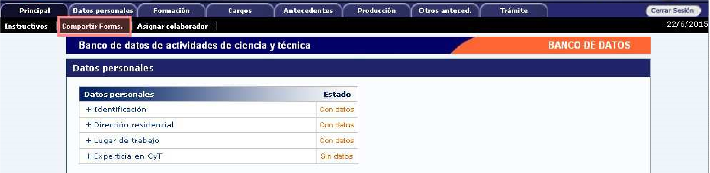
Allí se encuentra la siguiente pantalla:

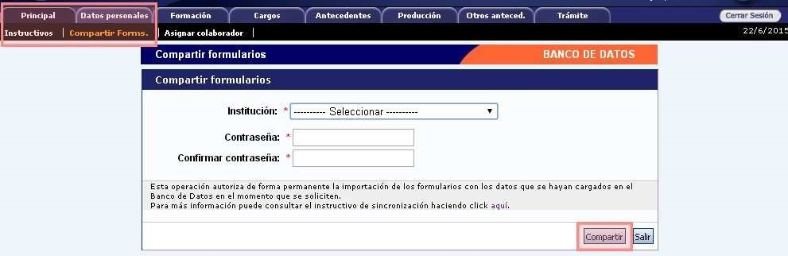
Indicar con qué instituciones compartir la información del CV, a partir de un listado de aquellas que tienen implementado el SIGEVA.
Luego, ingresar una contraseña que será la misma que el sistema pida al realizar la importación de estos datos en el otro SIGEVA (o CVar). Esta contraseña no necesariamente debe coincidir con la de ingreso a los SIGEVA’s (ni al CVar) sino que podrá se diferente y útil únicamente a los fines de realizar el procedimiento de migración de datos.
El procedimiento para compartir datos es secuencial: primero compartir desde el CV que tiene cargada la información (por ejemplo el del CONICET) y luego realizar la importación desde la institución destino. Es decir, no se permite la importación de datos si estos no fueron previamente compartidos desde la institución origen.

Importar formularios
Para realizar la importación de formularios, ingresar en CV de la institución donde se va a importar (institución destino). Luego, ingresar dentro de cada formulario y presionar el botón “Importar”.
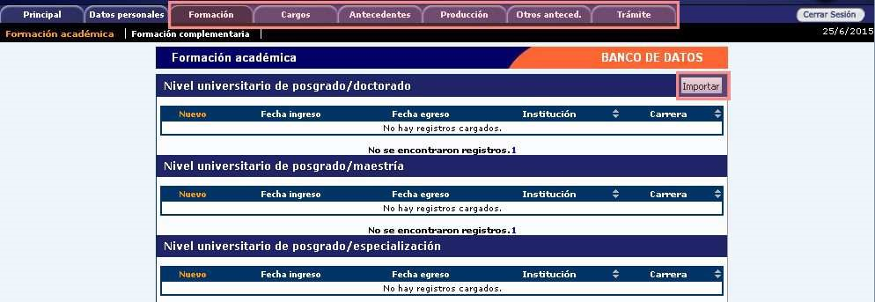

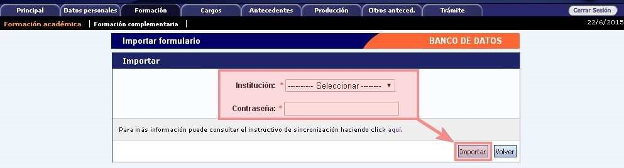
Luego, seleccionar la institución desde la cual desea traer la información e ingresar la contraseña. Esta contraseña tiene que coincidir con la ingresada en la institución origen donde se compartió la información.
Si al momento de realizar la importación existe información cargada, los datos importados se agregarán, si son iguales no se duplicará la información. Si se han realizado modificaciones sobre un registro cargado, durante la sincronización el sistema se quedará con el último modificado.
En caso de querer compartir datos entre instituciones que no sean CONICET, será necesario primero compartir los datos con el SIGEVA CONICET.
Sincronización desde CVar a SIGEVA CONICET
- Ingresar en CVar.
- Ingresar con el rol de Usuario de Curriculum Vitae, luego al formulario “Compartir Formularios”, que se encuentra dentro de la solapa “Principal”.
- Seleccionar la institución con quien va a compartir datos (CONICET), ingresar una contraseña cualquiera y confirmarla.
- Ingresar en el SIGEVA CONICET: https://si.conicet.gov.ar/auth/index.jsp
- Ingresar con el rol de Usuario banco de datos de actividades de CyT. En caso de no tener el rol asociado, puede obtenerlo ingresando por única vez en: https://si.conicet.gov.ar/auth/altabancodatos.jsp
- Ingresar en cada formulario y realizar la importación de datos (que ya compartió en CVar) seleccionando en el campo institución “CVar” e ingresando la misma contraseña que cargó cuando compartió.

En CVar, a diferencia del resto de los SIGEVAs, no existe la posibilidad de cargar un archivo adjunto (por ejemplo el PDF de los artículos de revistas). Por eso, si la carga se realizó originalmente en CVar, será necesario que sean adjuntados luego en el SIGEVA destino.

Sincronización desde una INSTITUCION a CVar
Si se quiere compartir datos entre instituciones que no sean el CONICET, hay que compartir los datos previamente con el SIGEVA CONICET. Por ejemplo, si se quiere compartir entre una institución que no sea CONICET y CVar, los pasos a seguir son:
Desde la institución deseada al SIGEVA CONICET
- Ingresar en el SIGEVA de la institución.
- Desde el rol Usuario banco de datos de actividades de CyT, ingresar en el menú “Compartir Formularios”, que se encuentra dentro de la solapa “Principal”.
- Seleccionar la institución con quien va a compartir datos (CONICET), cargar una contraseña y confirmarla.
- Ingresar en SIGEVA CONICET: https://si.conicet.gov.ar/auth/index.jsp
- Ingresar con el rol de Usuario banco de datos de actividades de CyT. En caso de no tener el rol asociado, puede obtenerlo ingresando por única vez en: https://si.conicet.gov.ar/auth/altabancodatos.jsp
- Ingresar en cada formulario y realizar la importación de datos (que ya compartió en la institución correspondiente) seleccionando en el campo “Institución” el nombre de la misma e ingresando la misma contraseña que cargó cuando compartió.
Luego, como segundo paso debe realizar el procedimiento desde el SIGEVA CONICET a CVar.
1) Ingresar en SIGEVA CONICET: https://si.conicet.gov.ar/auth/index.jsp.

